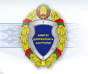**КОМИТЕТ ГОСУДАРСТВЕННОГО КОНТРОЛЯ**

РЕСПУБЛИКИ БЕЛАРУСЬ

<http://www.kgk.gov.by/printv/ru/news-press-center-ru/view/v-ramkax-aktsii-nashi-deti-rukovoditeli-oblastnyx-komitetov-goskontrolja-pozdravili-s-novogodnimi-107683>

31.12.2015

**В рамках акции «Наши дети» руководители областных комитетов госконтроля поздравили с новогодними праздниками воспитанников детских домов**

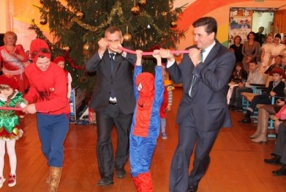В канун новогодних праздников в республиканской акции «Наши дети» приняли участие руководители областных комитетов государственного контроля и финансовой милиции.

Так, в Могилевской области председатель областного Комитета госконтроля Олег Садовский посетил детский дом семейного типа в деревне Александрия Шкловского района и вручил его воспитанникам множество новогодних подарков, приобретенных за средства работников областного КГК и финансовой милиции. Вместе со сладостями и бытовыми принадлежностями главным предновогодним сюрпризом стал подарок для всей семьи - духовой шкаф. Кроме того, воспитанники детского дома были приглашены в г. Могилев в областной центр творчества на новогоднюю сказку-мюзикл «Конек-Горбунок».

В Гродненской области работники областного Комитета государственного контроля и областного управления Департамента финансовых расследований в рамках республиканской акции «Наши дети» посетили Дом ребенка в Гродно, где вместе с другими гостями приняли участие в новогоднем утреннике. По окончании праздника председатель КГК Гродненской области Василий Герасимов вручил детям разнообразные подарки.

А в Витебской области в гости к воспитанникам Сенненской школы-интерната приехали председатель областного Комитета госконтроля Вадим Зарянкин, работники контрольного ведомства и финансовой милиции. От имени работников контрольного ведомства детям были вручены долгожданные подарки. В свою очередь воспитанники Сенненской школы-интерната продемонстрировали гостям праздничное представление.